Gümülcine ( ki Yunanlılar buraya Komotini adını vermiş. ) den Kavala’ya doğru yola çıktık. Kavala’da da çok enteresan manzaralarla karşılaştık.
Buyurun size bir Kavala ve Cevdet Akçakoca manzarası.
Güzel düzenlenmiş bir deniz kıyısı.
Bizleri gören Yunanlılar hemen yanımıza geldi. Artık o resimleri de eklemeyelim de daha önceki yazımızda yazdıklarımızı hatırlayalım.
70-80 yaşında adamlar Türkçe konuşuyorlar. Hele bir tanesi tam Orta Anadolu ağzı ile Türkçe konuşuyordu. Söyledikleri kısaca, Yunanistan sanayisiz, Yunanistan işsiz, burada gördüğünüz gençlerin %40-50 si işsiz. Böyle giderse bir müddet sonra bunlar soygunculuğa, isyana başlayacaklar diyorlardı. Ama AB dedik, AB , abi değil,bize verdiği paraları fitil fitil burnumuzdan getiriyor dediler. Nitekim bir ay sonra Yunanistanın bütün şehirlerinde gençlerin isyanının başladığını hatırlarsınız.

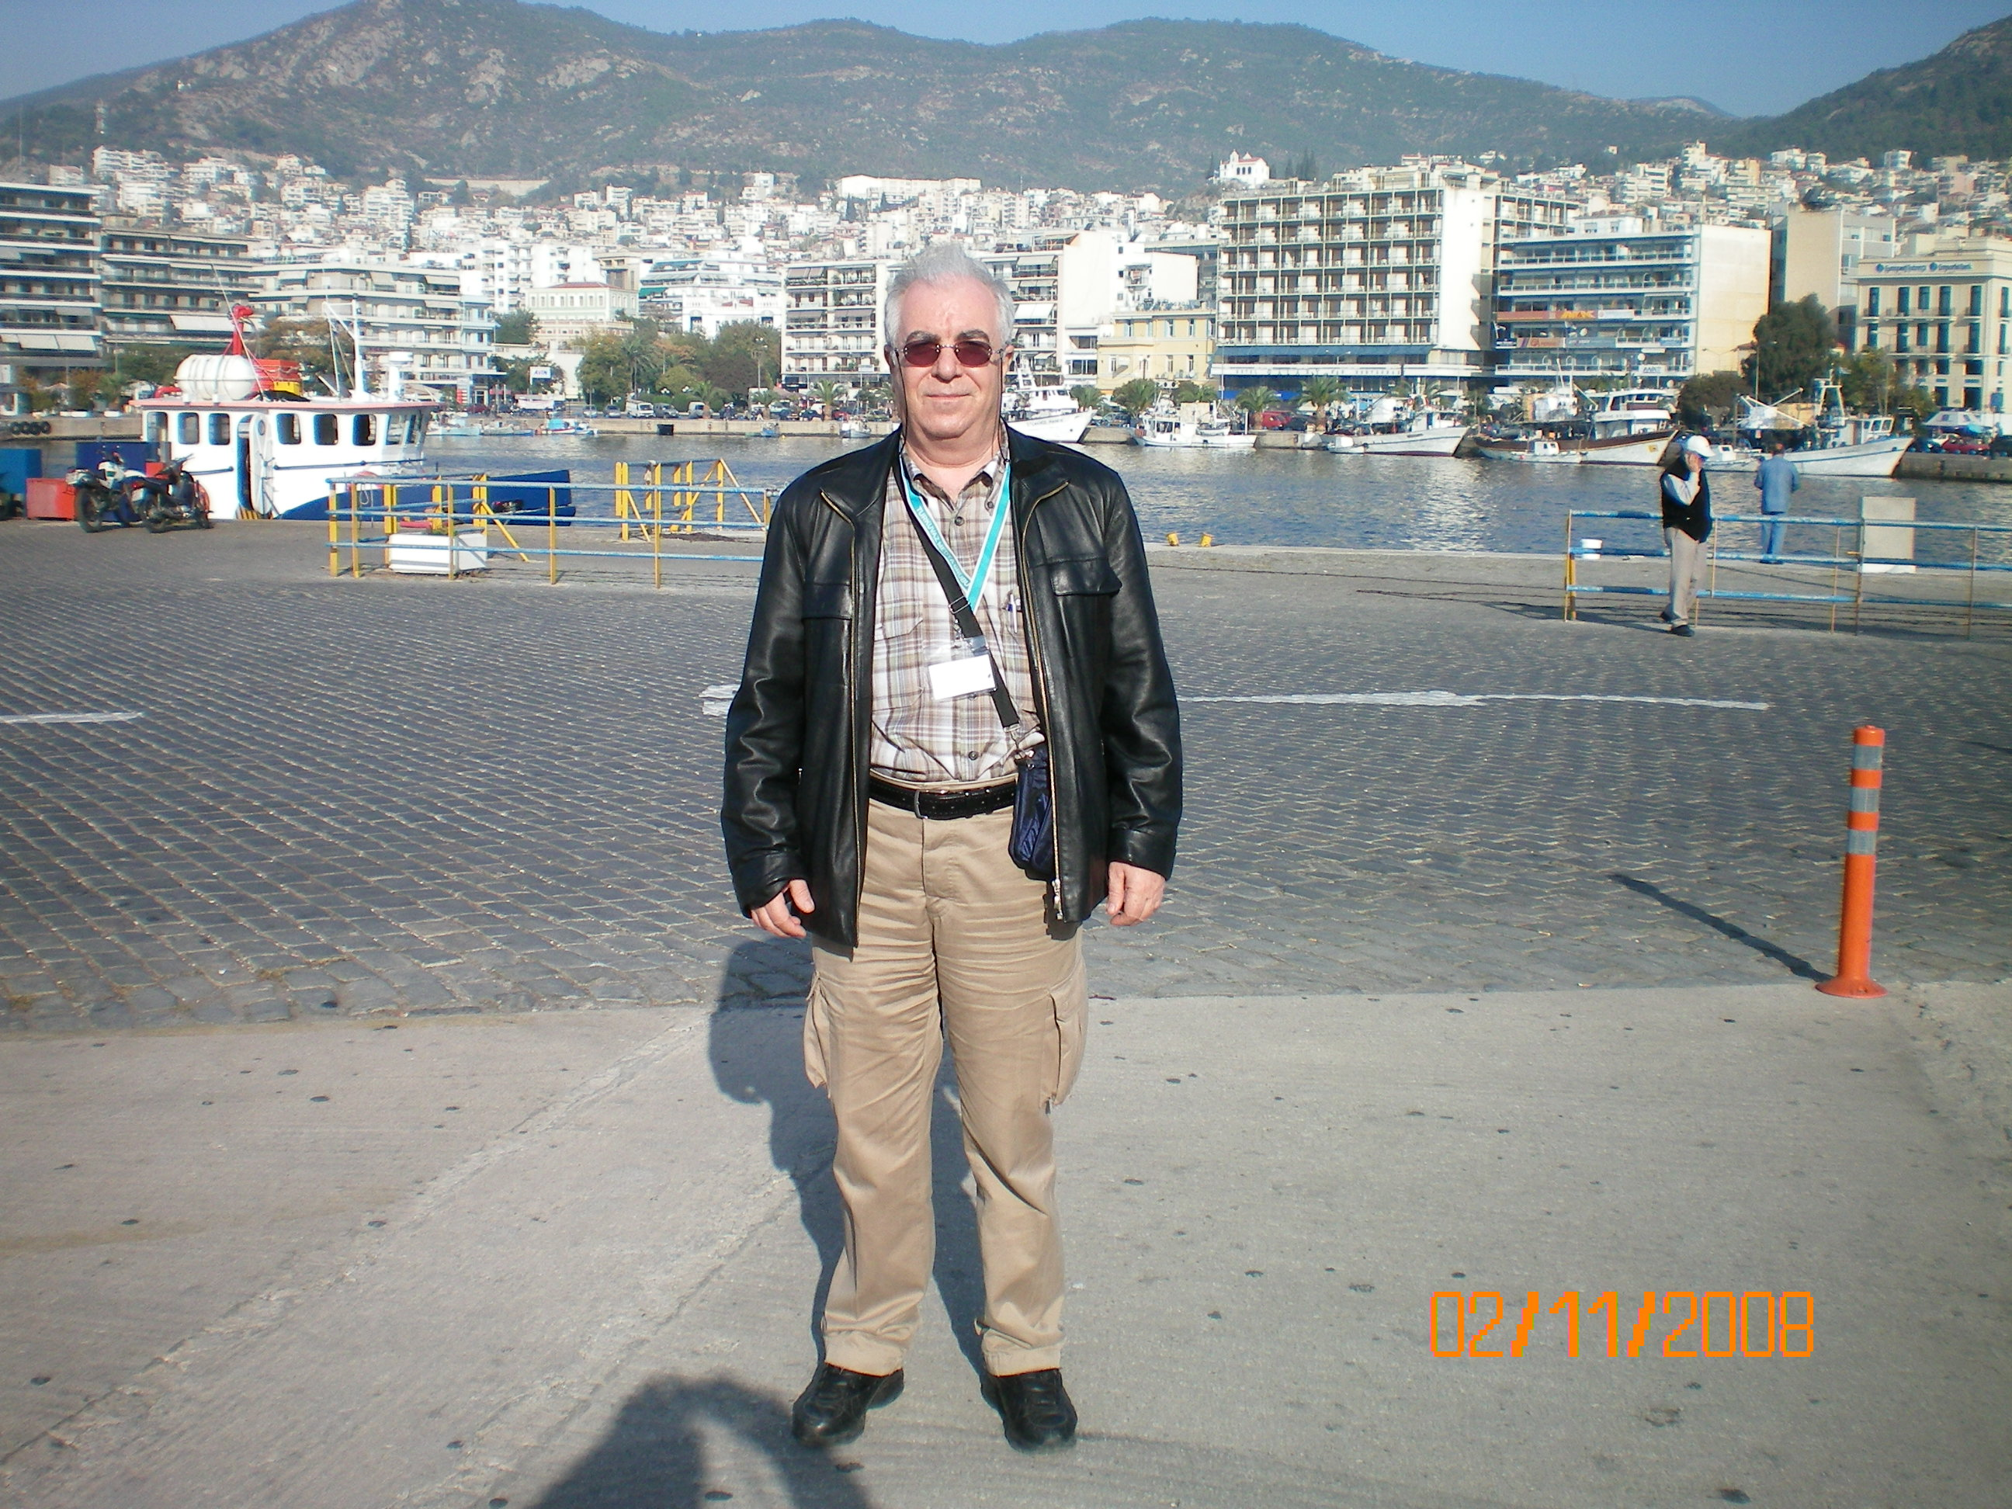

Aşağıdaki iki resme dikkatle bakınız. Ne görüyorsunuz?

İkinci resimde Konstantinopolis 460 km.

Bu konuda başka bir şey yazmaya gerek görmüyorum.
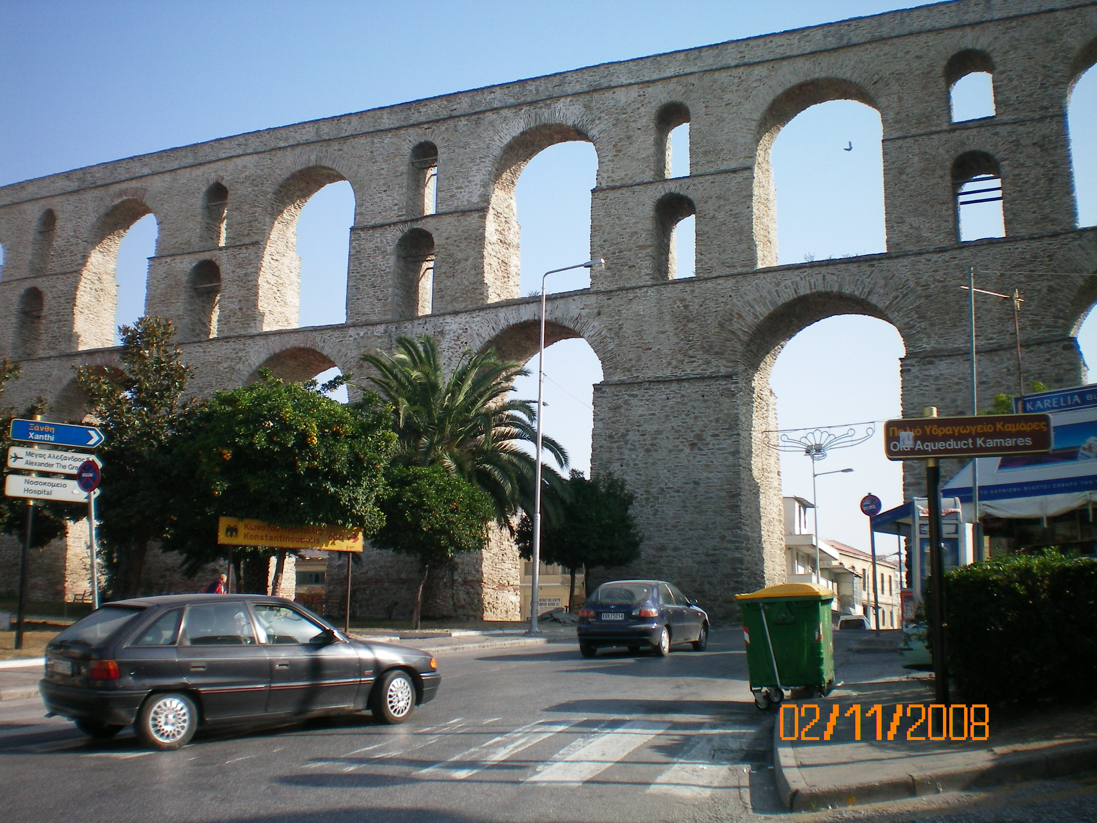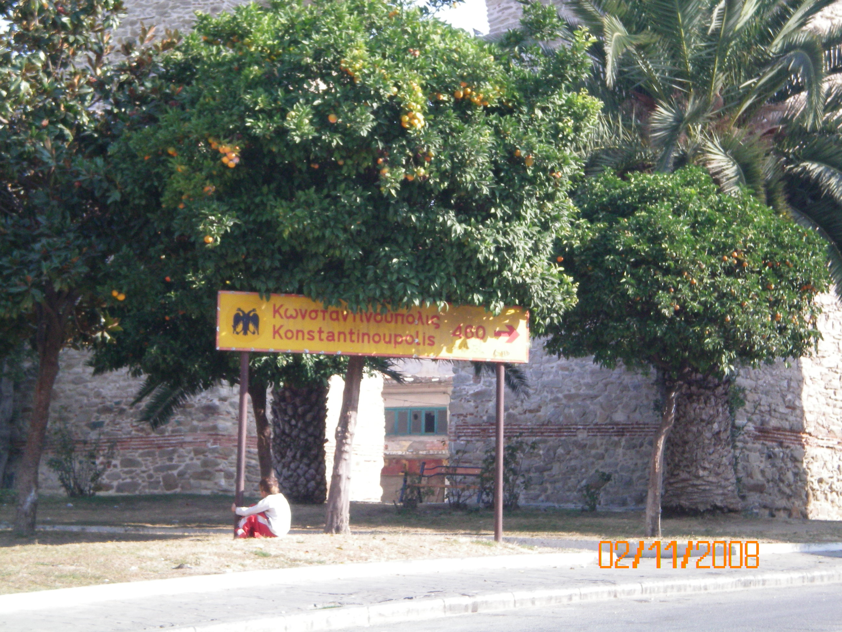

Bundan sonraki resimler , bizde olduğu gibi siz sayın okuyucularda da şaşkınlık uyandıracak zannediyorum. Kavala malum, Kavalalı Mehmet Ali Paşa’yı da hemen hatırlatır. Burada bir külliye, bir cami vardı, ayrıca Türk evleri var. Tamamı restore ediliyor. Özellikle, eskiden Yunanlıların Türk ve Osmanlı eserlerine karşı tutumları çok kötü idi. Bu defa bu eserler restore ediliyor, hayret etmiştim. Tabii yazının sonlarına doğru bu konuyu ve restorasyonun sebebini de belirteceğiz.

